北京市安全生产事故隐患排查信息系统
常见问题解答

1、个人用户如何登录？
办理“一企一标”隐患排查业务请使用“个人用户登录”。第一栏个人用户名写企业名称，登录企业管理账号，可新建、修改相关信息；第一栏个人用户名写岗位名称，登录岗位账号，此账号下可填报隐患排查信息。
业务流程：第一步，企业登录管理账户，建立部门、岗位、岗位用户、企业标准、岗位清单信息，第二步，岗位用户登录系统填报隐患排查信息。
企业管理账户初始密码：请联系管理员；
企业岗位账户初始密码：请联系管理员

2、哪种浏览器兼容性最好？
火狐、谷歌、360浏览器极速模式
360浏览器极速模式设置方式：
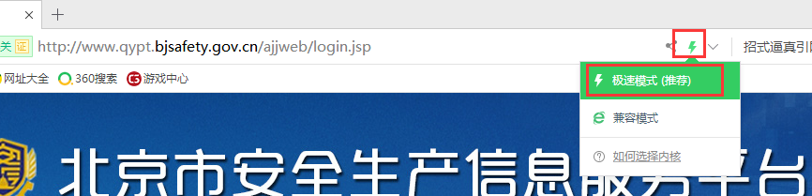

3、一企一标隐患排查系统操作手册在哪里下载？
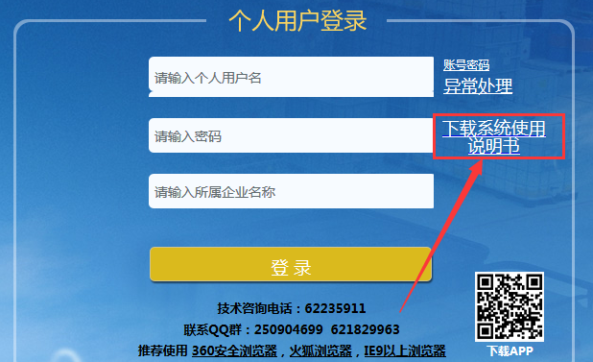

4、系统使用率为什么变成0？
系统使用率每个月统计两次，前半个月一次，后半个月一次，月初清零

5、信息完备率统计哪方面的信息？
信息完备率的统计包含下四个方面：部门信息的建立、个性化标准、岗位清单、岗位责任制度的上传

6、主营业务没有企业经营范围对应选项，怎么办？
主营业务只与企业标准挂勾，不影响其他任何信息。且企业标准是可修改增、删、改的，所以主营业务选一个相近业务即可。

7、登录进系统没有初始化页面，该怎填写？
具体操作从操作手册第二版目录4.4开始看起

8、现在自查的频率有要求吗？还是每月一次吗？
上报频次是根据岗位的安全责任大小由企业自己定的

9、登录岗位用户，岗位清单页面为什么不显示内容？
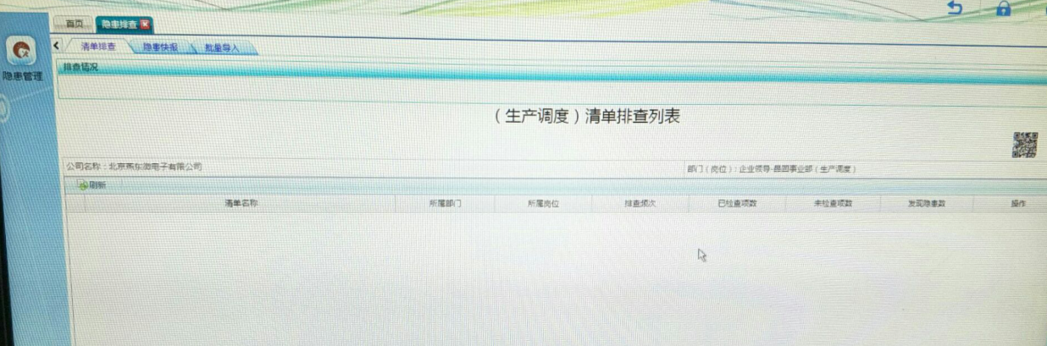
首先确认该岗位用户是否匹配岗位清单，如果已匹配但是没有显示，请将浏览器设置为极速模式或更换火狐浏览器。

10、如何设置岗位用户权限？
企业登录管理账户后在左侧菜单栏“系统管理-用户管理”菜单下设置。
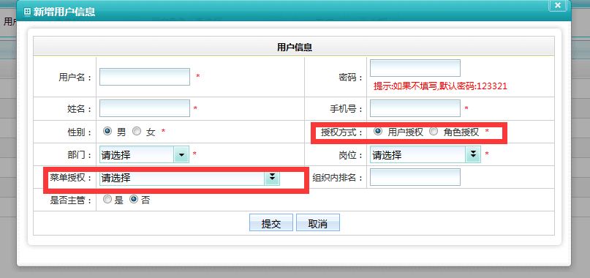

11、岗位用户登录系统提示“密码错误”，无法登录
登录企业管理账户，在“系统管理－用户管理”下找到该用户点击操作栏中的“重置密码”按钮
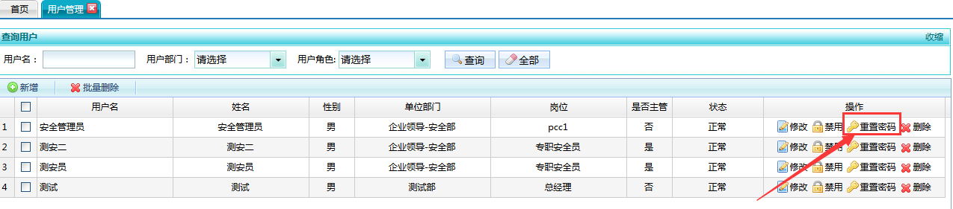

12、用户授权和角色授权有什么区别？
用户授权，通过勾选授权菜单对该用户授权；
角色授权，先建立角色并授权（在“系统管理－角色管理”下操作），再把该角色匹配给相应用户。

13、岗位清单和个性化标准的区别：
个性化标准是适用全公司的，岗位清单是适用某岗位的，也可以说个性化标准可以分解为N个岗位清单。

14、企业级的隐患等级和管理级的一般隐患、重大隐患如何进行级联？
企业的隐患等级有可能分为A、B、C、D级，而系统只有一般隐患、重大隐患，所以就需要把A、B、C、D级和一般隐患、重大隐患相关联，这个页面就是做这个工作的

15、隐患排查如何填写？
用岗位账户登录系统，在“隐患管理－隐患排查”菜单下，点击相应排查清单操作栏按钮“开始排查”进行排查信息的填报。

16、岗位责任制必须上传么？岗位责任制模板是什么？
岗位责任制是信息完备率考核内容之一，所以必须上传。岗位责任制模板是由企业自己制定，编写岗位责任制度套用格式文档。

17、页面出现“温馨提示”或“正在建设中”怎么办？
退出系统，清除浏览器缓存，重新登录，如果还存在此现象，建议更换网络试试。
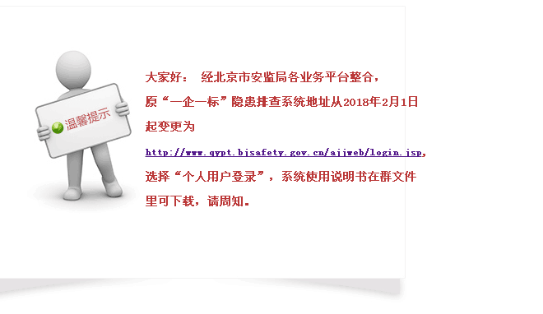

18、错过上报周期，排查信息还可以补录么？
不可以补录，请按时填报。

19、导入岗位清单时系统提示“公司不存在‘**’部门”，如何操作？
登录企业管理账户，在“系统管理－部门管理”菜单建立相应部门信息，岗位信息，再与导入清单匹配。

20、建立的岗位信息不显示怎么办？
这个是浏览器兼容性问题导致的，请使用火狐浏览器或360浏览器设置为极速模式。

21、申请关联里面，系统里面没有我们单位，怎么办？
“申请关联”菜单下只显示备选关联企业名单，不显示本企业信息。

22、下载APP点击后页面没有变化
不要使用微信扫一扫，请使用QQ扫一扫或扫一扫APP。

23、使用“企业用户登录”提示账号密码错误
联系属地安监科核实登录用户名及密码，初始密码统一格式：企业名称前五个字首字母大写+企业信用代码后6位+法人电话后4位

24、如何修改企业基本信息
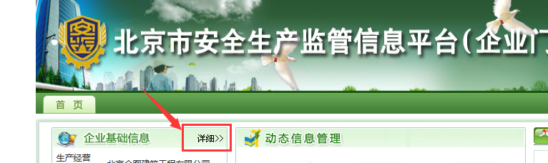
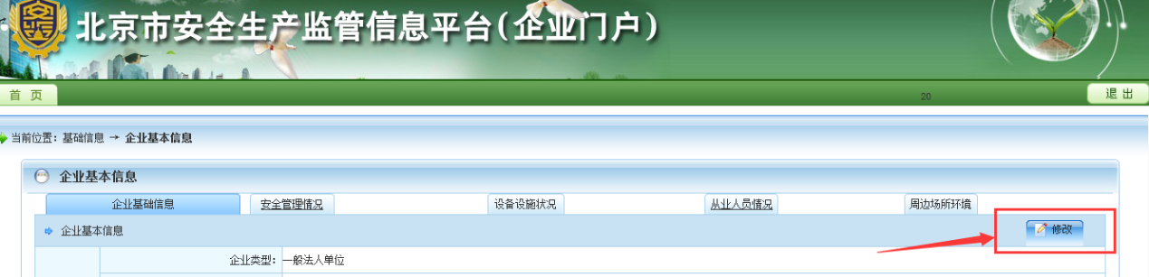
通过“企业用户登录”登录系统，点击企业基础信息“详细”按钮，企业基本信息页面右上角点击“修改”即可。

北京市安全生产事故隐患排查信息系统
登录流程说明

- 系统登录：
- 登录地址：http://www.qypt.bjsafety.gov.cn/ajjweb/login.jsp
- 登录说明：
- 该地址为北京市安监局各业务平台及各区县安监局业务平台整合地址。
- 办理“一企一标准、一岗一清单”隐患排查业务请选择“个人用户登录”，办理其他业务或登录各区平台请选择“企业用户登录。
- 选择个人用户登录（如图1）：“请输入个人用户名”输入企业名称，登录的是该企业的管理账户，此账户下可查看各岗位填报的隐患排查信息；输入岗位名称，登录的是隐患排查人员的岗位账户，此账户下可填报隐患排查信息。
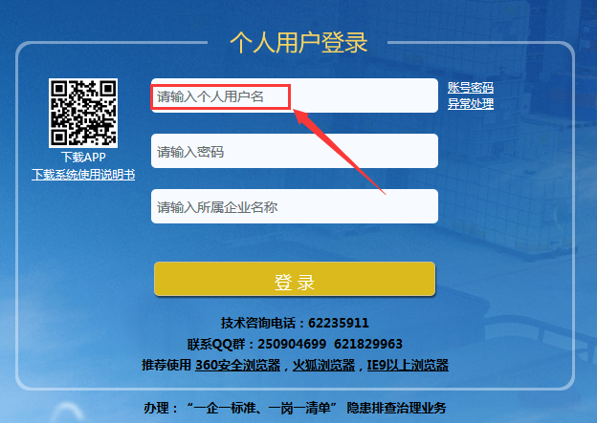
图1
- 操作流程说明
- 先登录企业管理账户，在系统中建立部门、岗位、用户、企业标准、岗位清单信息，这些信息全部完善以后，登录岗位账户，进行隐患排查信息的填报（图1）。
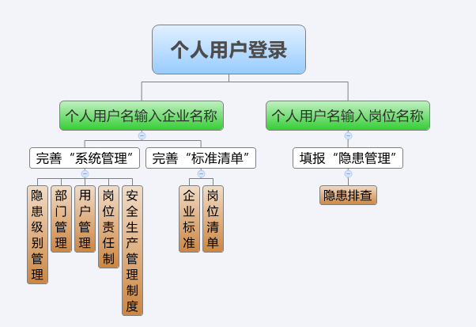
图1
2、登录进系统以后，看到的是“初始化”页面（图2），从《北京市生产安全事故隐患排查信息系统操作手册（第二版）》目录的4.3开始查看并操作；看到的是“首页”页面（图3），从《北京市生产安全事故隐患排查信息系统操作手册（第二版）》目录的4.4开始查看并操作。

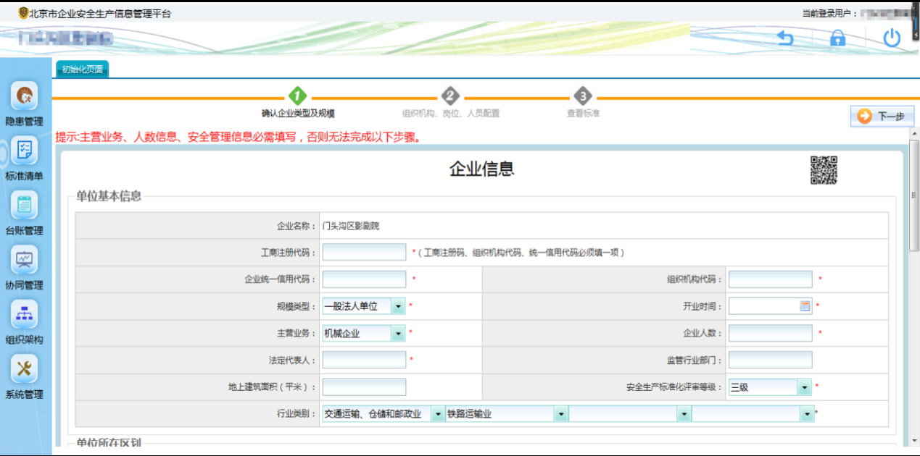
图2
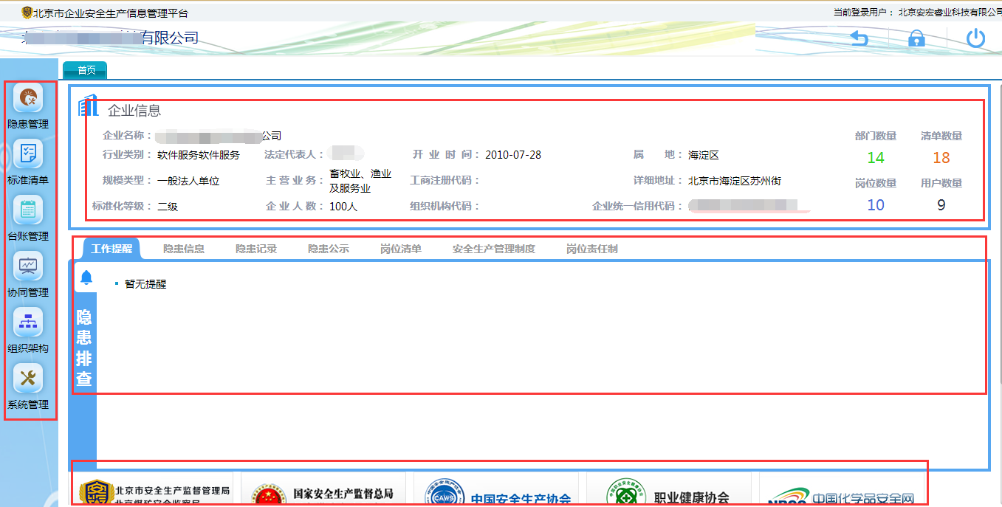
图3

